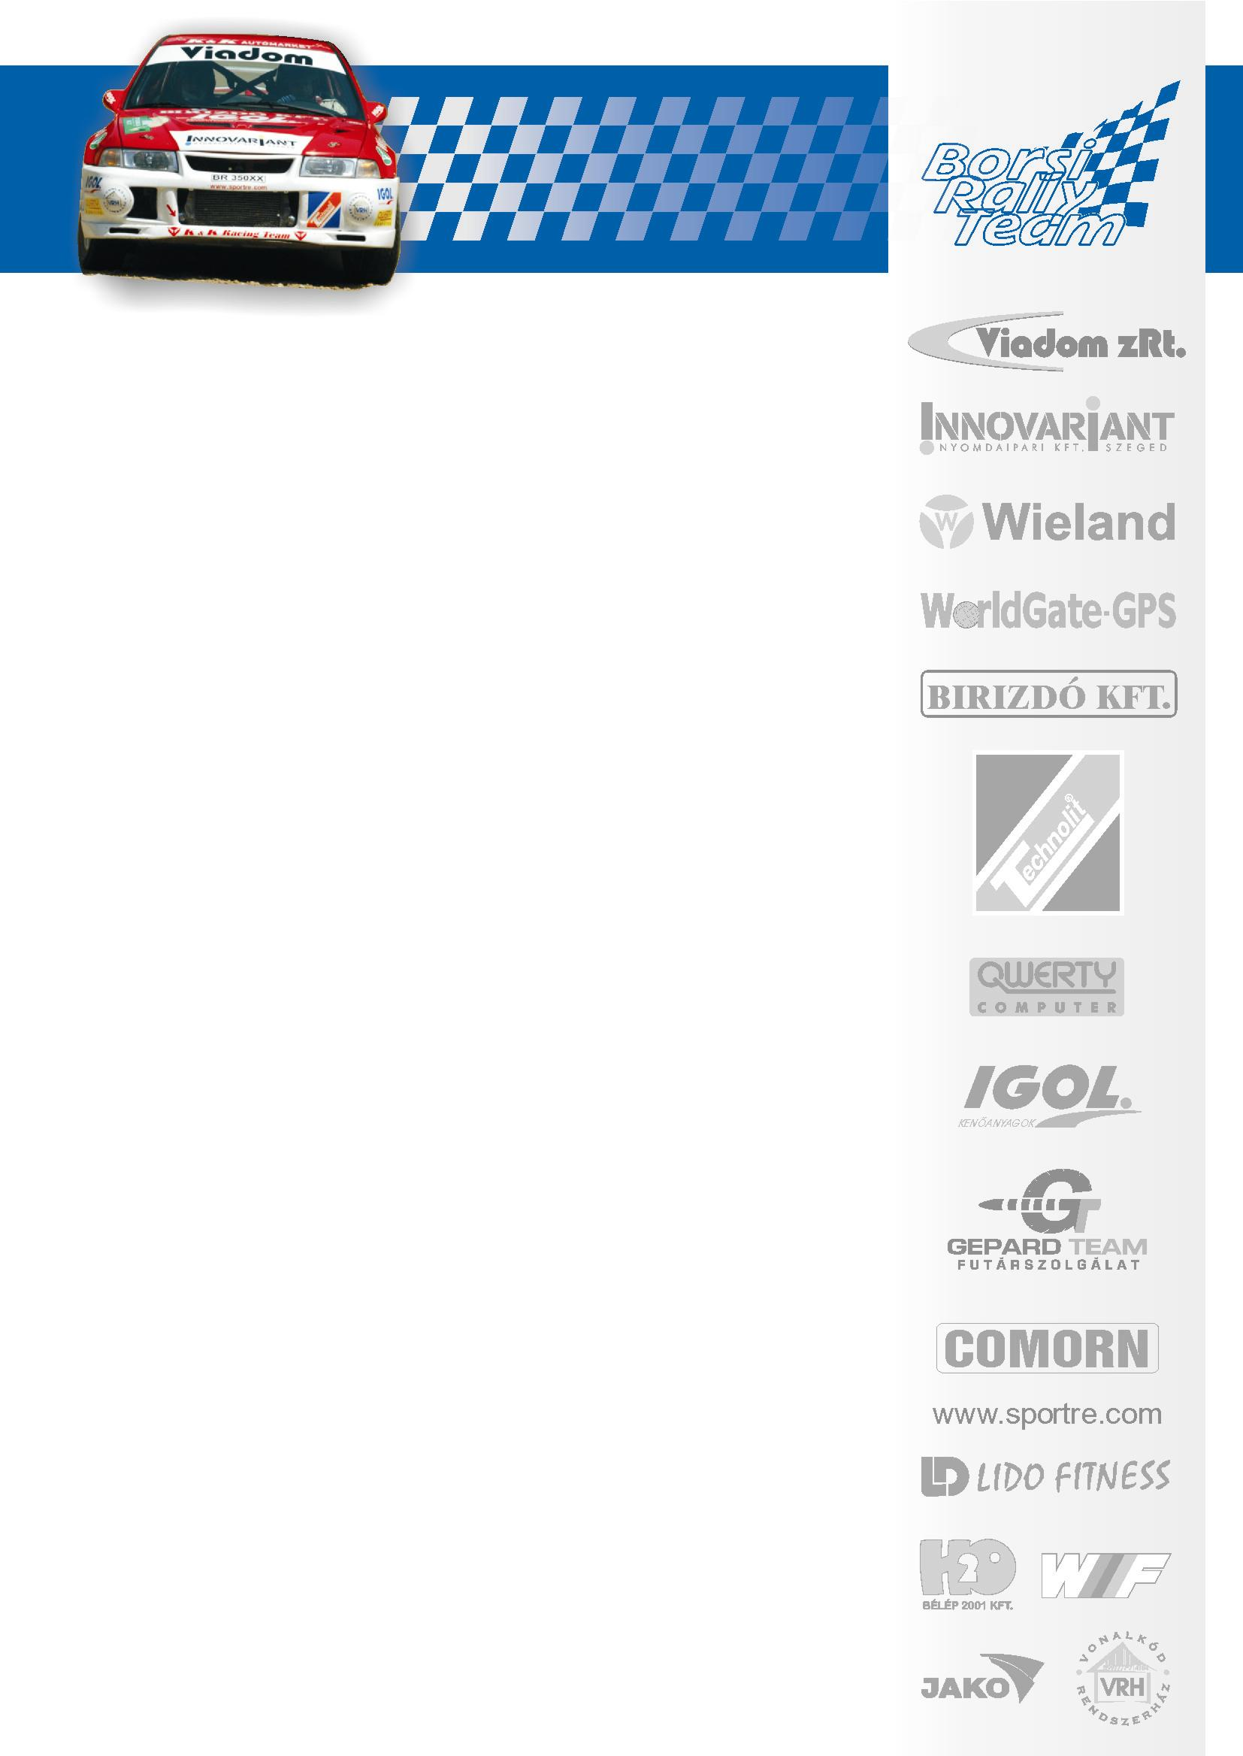
ÖRÖMTELI KEZDÉS,

SZOMORÚ BEFEJEZÉS.

BORSI GERGELY – BARANYAI LÁSZLÓ
MICHELIN - BUDAPEST RALLYE

A második napra elpártolt a szerencse párosunk mellől a hétvégi budapesti futamon. A fiuk által imádott salgótarjáni pályákat nem sokáig élvezhették. Az első gyorson egy kicsit dadogott a motor, ami a második gyorsasági szakaszra már magához tért, így ennek a pályának már lendületesen vághattak neki. Aztán a pálya első felében, az egyik kanyarban egy sárfelhordáson egyszerűen kihúzták a talajt a Mitsubishi alól. Átrepültek egy árkot, ahol kiszakadt a futómű és egy fa érintésével az erdőben álltak meg. Az autó eléggé összetört és a kiszakadt futómű miatt esély sem volt a folytatásra, így fel kellett adniuk a remek prológ eredménnyel induló futamot.
Talán úgy látszik, hogy párosunk számára meg van írva, hogy az idei évben csak minden második versenyen láthatják meg a célt.
Ha már egyszer ez így van, akkor most cseppet sem bánkódnak a fiuk a mostani kudarcon, hiszen szeptemberben a legfantasztikusabb és legvarázslatosabb hangulatú hazai futam következik Pécsen, ahol végre igazi klasszikus rallye pályákon zajlik majd a küzdelem az utolsó bajnoki fordulón!

www.borsirally.hu media@borsirally.hu

